D现代舞展
参会邀请书
致：
由上海市文联指导，上海市舞蹈家协会主办，上海荣誉文化传播有限公司承办的“D现代舞展”，将于2016年7月30日至8月2日在上海举办，是上海第一个现代舞的大型专业性舞展，共有来自中国、美国、新加坡、韩国、西班牙、丹麦、法国、印度、菲律宾的21个现代舞团近200名现代舞者参加，将有22个风格迥异的现代舞作品分别在兰心大戏院和白玉兰剧场献演，另有5个作品将在广场演出。
D现代舞展，是第一个与国际专业艺术节接轨的专业盛会。在7月31日至8月2日的短短4天时间内，既有专业剧场精彩纷呈的现代舞作品表演，又安排了在公共空间演出，让市民零距离的免费接触到世界顶尖的现代舞表演。各国政府与机构对“D现代舞展”都给予特别的资金等支持，这些支持覆盖了所有舞团的国际差旅费与演出费。所以，这些现代舞作品，都代表了各国现代舞的最高水准，使“D现代舞展”成为世界级现代舞的国际展示平台。
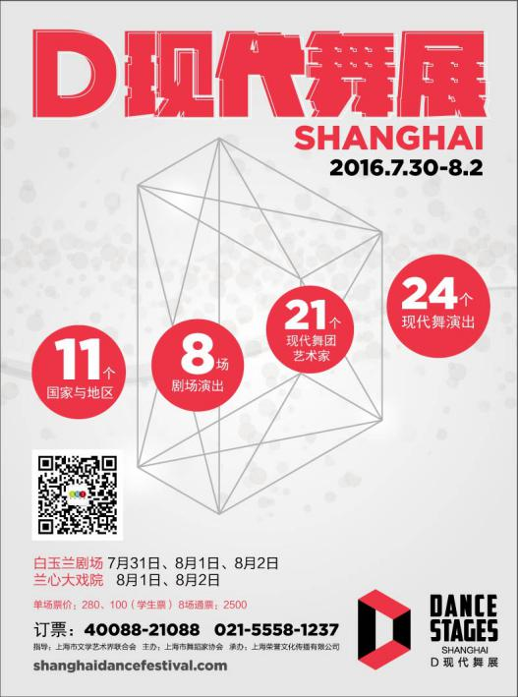

主要亮点如下
【国际级的现代舞盛会】
“D现代舞展”此次有11个国家与地区参加展演，有中国大陆、香港、台湾、美国、新加坡、韩国、西班牙、丹麦、法国、印度、菲律宾的21个表演团体。
境外（包括香港与台湾）占75%。
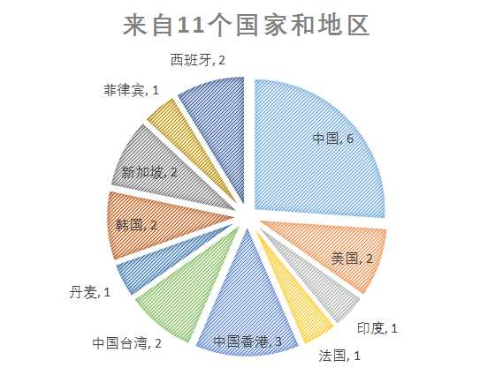

【上海首次】
“D现代舞展”是上海首次举办与国际艺术节接轨的现代舞节。
官方，由上海市舞蹈家协会主办，荣誉文化承办，非相关院校与舞团的现代舞节。

【与会人数众多】
预计参会人数会超过300人，来自20多个国家与地区。
- 演职人员人数：200余人
2、组委会6人
3、嘉宾40人
- 预计与会报名人数：70—100人

【名家讲座】
欧建平—《现代舞思潮百年》
中国艺术研究院舞蹈研究所所长、研究员、博导，央视《百家讲坛》主讲人、国际舞评人
曹诚渊—《现代舞的来龙去脉》
北京雷动天下现代舞团艺术总监 ， 广东现代舞团艺术，香港城市当代舞蹈团艺术总监，山西舞洲现代舞团艺术总监。中国舞蹈家协会理事，对中国现代舞发展影响深远的编舞家、教育家、现代艺术策划人及运营和管理者。

【对话环节】
作为“D现代舞展”，得到了中国现代舞界大师与前辈们的支持与帮助，目前已确定接受邀请的现代舞大师有：
欧建平——中国艺术研究院舞蹈研究所所长
曹诚渊——北京雷动天下，香港城市当代舞蹈团，广东现代舞团艺术总监
杨美琦——原广东舞蹈学校校长，原广东现代舞团首任团长
王媛媛——北京当代芭蕾舞团团长
韩江——北京当代芭蕾舞团制作人
（上海嘉宾邀略）
为了助推中国现代舞走出去，特别邀请了部分境外艺术节的艺术总监参加首届D现代舞展，邀请工作得到了各国及港澳台地区文化机构的鼎力支持，初步确定以下艺术节与艺术机构的负责人参加：
喻荣军——上海文广演艺集团副总裁
陈颂瑛——香港西九文化区管理局艺术发展主管
Hiromi Maruoka——日本TPAM国际演艺大会艺术总监
耿一伟——台北艺术节艺术总监
Kristopher McDowell——KMP国际演艺经纪公司CEO
（以上为部分嘉宾）

【推介会】
按艺术节与演出交易会惯例设置“推介会”。推介机构：
- 参演现代舞团
- 与会嘉宾
- 参会代表——参会即可申请推介会上台推介
推介会内容限定为：舞蹈作品推介、现代舞团整体推介、舞蹈活动推介
推介会形式：视频或PPT形式，推介人介绍，时间一般为10分钟

【每日交流酒会】
现代舞展4天内，指定地点，每天安排交流酒会
所有参会代表与嘉宾可以参加

【快速约会】
与国际接轨引入国外艺术节特别环节“快速约会”，请国内外艺术机构的总监接待现代舞者，每个现代舞者都可以用10分钟的时间介绍自己与他们的作品，并可以直接与艺术机构负责人对话，探讨合作的契机。每个艺术机构的负责人安排10组“快速约会”，在很短的时间内，用最直接的方式接触国内现代舞者。这样的形式打通了现代舞者与著名艺术机构交流的桥梁，促进了国际文化交流，推动了现代舞走出去。
快速约会嘉宾：艺术机构负责人
接待数量：每个嘉宾接待10组，每组10分钟
接待范围：参会代表

【24台节目，精彩纷呈】
小作品单元（SHOWCASE）
数量：18个作品
长度：每个作品长度10-45分钟
场地：兰心大戏院、白玉兰剧场、浅水湾文化艺术中心
演出时间：8月1日、8月2日

大型现代舞剧单元
数量：4个作品
长度：每个作品长度超过60分钟
场地：白玉兰剧场
演出时间：7月31日、8月1日、8月2日

户外演出
数量：5个作品
长度：30分钟左右
场地：虹桥天地、上海新天地
演出时间：7月30日、31日的下午及晚上

【主活动不冲突】
此次舞展为大家安排好了所有观演时间与会议安排，不会错过重要演出与活动。
所有剧场演出、讲座、对话、快速约会、推介会时间均不冲突。

我们诚邀您莅临此次D现代舞展。

D现代舞展
参会指南

指导单位：上海市文学艺术界联合会
主办单位：上海市舞蹈家协会
承办单位：上海荣誉文化传播有限公司

时间：2016年7月30日—8月2日
地点：上海
演出剧场：兰心大戏院 白玉兰剧场 浅水湾文化艺术中心
户外演出：上海虹桥天地、上海新天地
对话、讲座、快速约会、推介会：上海市黄浦区文化馆

【参会对象】

1、艺术家——仅限从事现代舞创作的个人
2、舞蹈公司——仅限现代舞团、现代舞公司
3、机构——艺术节、协会、政府机构
4、教育——从事舞蹈教育的机构、教师
5、学生——学习舞蹈、表演、艺术管理专业的学生
6、其他——公关、广告公司，其他机构等
我们针对不同的参会人员制作不同的参会证，以便辨识

【报名方式】

- 电子邮件报名
  - 下载附件中的“参会报名表”
  - 请提供白底报名照一张，JPG格式，300-1000K以附件形式邮件提供。
  - 姓、名，应与证件名称一致
  - 请将表格填写完整
  - 直接在PDF文档中填写完整并保存，保存后并附上个人照片，回复至account@dancestages.org
- 登陆www.shanghaidancefestival.com下载参会报名表，报名
- 微信报名
  - 加微信：artclub-artclub或153 1752 0967
  - 直接根据微信回复内容填写
- 电话报名
  - 直接拨打电话：021-6225 5807或021-5558 1237
报名确认
  - 收到我方以邮件形式回复的确认函，方视为报名成功。
  - 或收到我们发出的确认短信。
报名截止日期：2016年7月20日。

【参会费用】

- 普通参会
费用2500元
含观演、酒会、交流活动
- 参会+住宿
费用3300元（住宿7月30日-8月3日4晚）
房间数量有限，先订先得
如需要单人间，每人需要增加800元，共计4100元
- 学生参会
费用1000元（4折）
仅限学生，在职学习不可购买与使用学生票。
须凭有效学生证报到参会，无法提供的需现场补足普通参会差价后方可参会
- 舞协以及专业人士
费用1800元（72折）
限上海市舞蹈家协会会员、各地舞蹈家协会会员、艺术护照会员、舞团

【参会内容】
- 8场，22个作品的演出，凭“参会证”及“通票”观看
7月31日
白玉兰剧场2场
18:30 北京雷动天下现代舞团：圆 十月 初祭（中国大陆）总时长：60分钟
20:30 Body Vox:Urban Meadow(美国) 总时长：80分钟

8月1日
白玉兰剧场2场
11:00 杨朕：在希望的田野上（中国大陆）总时长：60分钟
20:30 III（中国大陆）、时空抽屉（台湾）、什么？What the…（法国）总时长：62分钟
兰心大戏院1场
17:00 One to Another（西班牙）、slave of the air（韩国）、We Do Have A Title（中国大陆）、woman on the road（韩国）、OFW（菲律宾）总时长：84分钟

8月2日
白玉兰剧场2场
11:00 Navdhara India Dance Theatre :Amaara-A Journey of love（印度）总时长：55分钟
20:00 ( )…演绎(二)（香港）、夜奔Fleeing by night 2（香港）伏流（台湾）总时长：55分钟
兰心大戏院1场
15:00 JUXTA （丹麦）、Flux of time（新加坡）、照见（中国大陆）、Fade（新加坡）、Alyce/Donna（新加坡）、19841012（香港）总时长：103分钟
浅水湾文化艺术中心1场（内部交流，非公演）
22:30 井（中国大陆）总时长：14分钟

- 讲座，凭参会证，同时公开报名50个名额
7月31日上午9:00 @黄浦区文化馆5楼
时间：9:00-12:00
演讲者：欧建平、曹诚渊等

- 对话，凭参会证，不对外开放
7月31日下午@黄浦区文化馆5楼
时间：13:00-17:00
4个主题对话，参与嘉宾：欧建平、曹诚渊、杨美琦、耿一伟、喻荣军、王媛媛、陈颂瑛、Kristopher McDowell等

- 推介会，凭参会证参加
7月31日、8月1日22:00 @黄浦区文化馆
多个国内外艺术机构的演出项目推介

- 酒会，凭参会证参加
7月30日、7月31日、8月1日、8月2日
时间：22:00-24:00
每天晚上指定酒吧

- 快速约会
8月1日@黄浦区文化馆5楼
时间：13:00-16:00
艺术机构负责人接待时间，每个约会10分钟，每个嘉宾可接受10组约会报名

- 参会交通
全程大巴接送

【宣传推介费用】
- 互联网、微信推介——免费
微信发布：artclub、dancestages及其他合作微信号
网站发布：shanghaidancefestival.com
- 会刊广告——300元/P
- 推介会——免费（限10分钟）
为了支持现代舞推广，本次推介会免费
提供投影及扩声设备
可做现代舞演出、舞团、活动推介
一般不超过15分钟
限定参会代表申请，截止申请时间为7月20日

【缴费须知】

参会费需需在7月20日前付款。付款方式：
- 银行转账：
  - 银行转账至以下账户：
户名：上海荣誉文化传播有限公司
开户行：工行南京西路支行
账号：1001207409206968816
  - 务必在汇款单备注中注明参会者姓名（与证件一致）
  - 致电021-5558 1237确认
- 微信转账：
  - 添加微信号artclub-artclub或153 1752 0967
  - 添加后转账
  - 务必注明参会者姓名（与证件一致）
- 微店购买：
点击链接，直接付费：http://weidian.com/item.html?itemID=1897663523

【D现代舞展日程表】

时间 | 场地 | 类别 | 内容
7月25日-7月29日
全天 | 机场/酒店 | 接待 | 接机、参会人员报道
7月30日
下午 | 虹桥天地 | 户外演出
晚上 | 新天地 | 户外演出
21.00-24.00 | 新天地 | 活动 | 开幕酒会
7月31日
9.00-11.00 | 黄浦区文化馆 | 讲座 | 讲座1：欧建平 《现代舞思潮百年》
11.00-12.00 |  | 讲座 | 讲座2：曹诚渊 《现代舞的来龙去脉》
13.00-14.00 |  | 论坛 | 大师对话:1
14.00-15.00 |  | 论坛 | 大师对话2
15.00-16.00 |  | 论坛 | 大师对话3
16.00-17.00 |  | 论坛 | 大师对话4
19.00-20.00 | 白玉兰剧场 | 长节目61分钟 | 4. 北京雷动天下现代舞团-圆/十月/初祭
21.00-22.30 |  | 长节目  80分钟 | 13. BodyVox-Urban Meadow
23.00-24.00 | 白玉兰剧场 | 推介会 | 优秀现代舞节目交流推介会
同步活动
下午 | 上海新天地  虹桥天地 | 户外演出
23.00-2.00 | 黄浦区文化馆 | 活动 | 交流酒会
8月1日
11.00-12.00 | 白玉兰剧场 | 长节目  60分钟 | 1. 杨朕-在希望的田野上
13.00-16.00 | 黄浦区文化馆 | 快速约会 | 快速约会，大师与机构坐堂
17.00-18.30 | 兰心大戏院 | 短节目86分钟 | One to Another
 |  |  | slave of the air
 |  |  | We Do Have A Title
 |  |  | woman on the road
 |  |  | OFW
20.30-21.30 | 白玉兰剧场 | 短节目45分钟 | III
 |  |  | 时空抽屉（精华版）
 |  |  | 什么？What the…
22.00-24.00 | 黄浦区文化馆 | 推介会 | 优秀现代舞节目交流推介会
同步活动
22.00-2.00 | 黄浦区文化馆 | 活动 | 交流酒会
8月2日
11..00-12.30 | 白玉兰剧场 | 长节目55分钟 | Amaara - A Journey of Love
15.30-17.00 | 兰心大戏院 | 短节目94分钟 | 19841012
 |  |  | JUXTA
 |  |  | flux of time
 |  |  | 照见
 |  |  | fade
 |  |  | Alyce/Donna
20.00-21.00 | 白玉兰剧场 | 短节目63分钟 | 伏流
 |  |  | ( )…演繹(二)
 |  |  | 夜奔Fleeing by night ²
22.00-22.30 | 浅水湾文化艺术中心 | 短节目14分钟 | 井
22.30-2.00 | 浅水湾文化艺术中心 | 活动 | 闭幕酒会

【场馆指南】
演出剧场
白玉兰剧场
地址：黄浦区重庆南路308号
兰心大戏院
地址：黄浦区茂名南路57号
浅水湾文化艺术中心——2楼小剧场
地址：普陀区宜昌路179号

讲座/对话/推介会/快速约会
黄浦区文化馆——5楼
地址：黄浦区重庆南路308号

户外演出
虹桥天地
地址：闵行区申长路688号
新天地
地址：黄浦区马当路245号

酒店
北方智选假日酒店
地址：静安区中兴路1738号

【联系方式】
电话：021-5558 1237
官网：www.shanghaidancefestival.com
邮箱：account@dancestages.org

